关于欧镇坚用地合并公示的通告
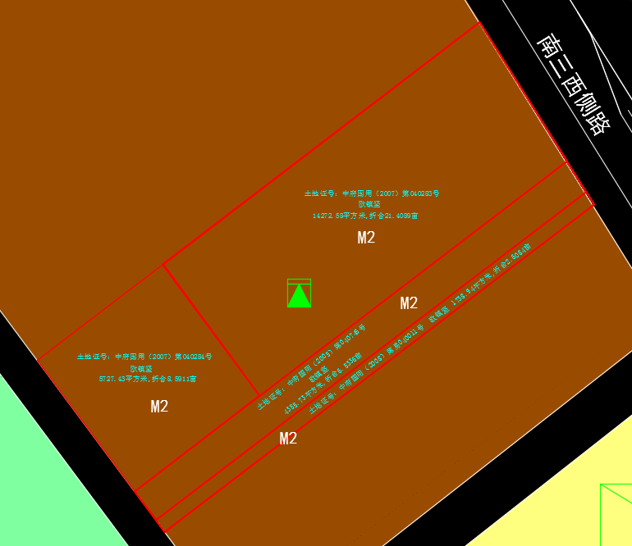
用地合并示意图
建设单位欧镇坚向我局申请合并名下四宗相邻用地。我局已受理其申请，按照城乡规划相关法律、法规的有关规定，现对申请变更规划条件事项进行公示，公示如下：
一、申请用地合并事项用地的基本情况
土地使用证：中府国用（2008）第易040011号、中府国用（2007）第040283号、中府国用（2005）第040746号、中府国用（2007）第040284号，权利人：欧镇坚，坐落：中山市三角镇结民村，土地使用权取得方式：出让，合并后总面积：26094.68平方米。该四宗相邻用地在《中山市三角镇工业用地规划条件论证报告》中确定的规划用地性质均为二类工业用地（地块编码：D-1-09-6、D-1-09-12、D-1-09-14、D-1-09-16）。
二、原出让合同建设指标
地块一：中府国用（2008）第易040011号，用地面积：1738.94平方米，用地性质：工业，容积率：无约定、建筑密度：无约定、绿地率：无约定、建筑限高：无约定。
地块二：中府国用（2007）第040283号，用地面积：14272.58平方米，用地性质：二类工业用地，容积率：无约定、建筑密度：无约定、绿地率：无约定、建筑限高：无约定。
地块三：中府国用（2005）第040746号，用地面积：4355.73平方米，用地性质：工业，容积率：无约定、建筑密度：无约定、绿地率：无约定、建筑限高：无约定。
地块四：中府国用（2007）第040284号，用地面积：5727.43平方米，用地性质：二类工业用地，容积率：无约定、建筑密度：无约定、绿地率：无约定、建筑限高：无约定。
三、控制性详细规划建设指标
主要用地性质：二类工业用地
地块编码：：D-1-09-6、D-1-09-12、D-1-09-14、D-1-09-16
容积率：1.0-3.5，绿地率：10%-15%，建筑密度：35%-60%，
建筑限高：≤50米（所有建构筑物高度按机场净空限高控制，以最高点为准，按海拔高度（85高程）减建筑地面起算点海拔高度后数值控制，在场地高程设计中确定）。
年径流总量控制率：≥65%
可渗透面积比例：≥40%
设计降雨量：≥21.1mm
市政服务设施：D-1-09-12地块需配套建设建筑面积不小于40㎡的10KV开关站一个。
四、合并后规划条件建设指标
用地面积：26094.68平方米
主要用地性质：二类工业用地
容积率：1.0-3.5，绿地率：10%-15%，建筑密度：35%-60%，
建筑限高：≤50米（所有建构筑物高度按机场净空限高控制，以最高点为准，按海拔高度（85高程）减建筑地面起算点海拔高度后数值控制，在场地高程设计中确定）。
年径流总量控制率：≥65%
可渗透面积比例：≥40%
设计降雨量：≥21.1mm
市政服务设施：需配套建设建筑面积不小于40㎡的10KV开关站一个。
根据《中华人民共和国城乡规划法》等法律、法规的相关规定，现就申请变更规划条件事项予以公示，公示时间自本公示刊登之日起十天。在公示期内如对上述申请变更规划条件事项有意见或建议，请使用真实姓名及联系方式，以书面形式反馈到以下地址：中山市黄圃镇兴圃大道中139号，逾期视为无异议。
联系人：何先生，联系电话：0760-89936299。

中山市自然资源局第三分局

